06.12.2021

Uralt und doch High-Tech: Wolle
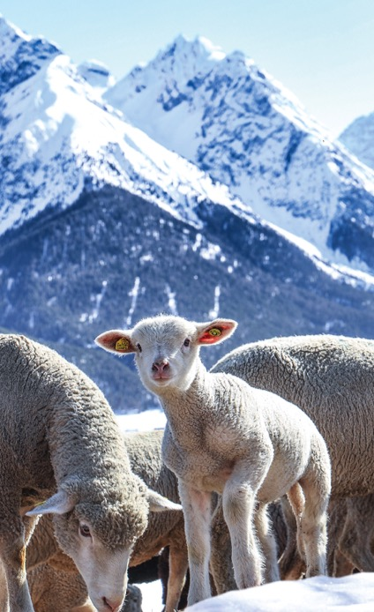
Wolle schützt Bergsteiger, Outdoor-Enthusiasten, Seeleute, Arbeiter auf Ölbohrplattformen, Trapper in Alaska und sogar Astronauten. Wolle ist einer der ältesten Stoffe, die bei der Textil-Produktion verwendet werden. Dabei ist die Faser uralt. Schon 2.000 Jahre vor unserer Zeitrechnung stieg sie zur dominierenden Textil-Faser auf. Doch sie ist so modern und High-Tech wie die Erforschung des Alls.
Der Grund: Wolle hat viele Eigenschaften, die sie zum perfekten und vielseitig einsetzbaren Material für Outdoor-Textilien macht. Da die Fasern hohl sind, schließt sie viel Luft als isolierende Schicht ein. Sie wärmt auch in feuchtem Zustand, da sie in diesen Hohlräumen Wasserdampf aufnehmen kann, und nimmt zudem nur schwer Gerüche, wie beispielsweise Schweiß, an. Sie ist komfortabel zu tragen, weil sie ein angenehmes, natürliches Klimagefühl bietet. Und am Ende des Lebenszyklus eines Textils kann sie gut recycelt werden und ist biologisch abbaubar.

Philosophie: Minimale Auswirkung auf die Natur
Daher ist Wolle für Klättermusen, dem schwedischen Pionier in Sachen Nachhaltigkeit seit der Gründung der Marke im Jahr 1975, eine der Funktionsmaterialien der ersten Wahl. Die Prämisse lautet seit 50 Jahren: Die Textilien dürfen nur eine minimale Auswirkung auf die Natur haben.
Vliese aus Schurwolle werden beispielsweise in den Jacken Austre, Farbaute und Balderin als Isolationsmaterial eingesetzt.
Diese Jacken für kühle und kalte Temperaturen bieten Wärme genau dort, wo man sie benötigt. Dabei verwendet Klättermusen nicht irgendeine Wolle. Die Schweden haben sich bewusst für die Marke lavalan® aus Dinkelsbühl entschieden.
In dem Familienunternehmen Baur Vliesstoffe stecken über 100 Jahre Erfahrung. Verarbeitet wird ausschließlich europäische Schafwolle. Das bedeutet: die Wolle ist regional und nachhaltig hergestellt, fliegt nicht um die halbe Welt, kennt kein Mulesing und fördert die ursprüngliche Herdenhaltung von Schafen mitsamt Almauf- und abtrieb und der unabdingbaren Landschaftspflege. Die Wolle von lavalan® ist außerdem rückverfolgbar und ein echtes und nachhaltiges Naturprodukt.
Damit passt das Dinkelsbühler Traditionsunternehmen zum schwedischen Nachhaltig-keitspionier.

Ideale Partnerschaft: Klättermusen und lavalan
„Entscheidendes Kriterium bei der Produktentwicklung ist immer die Nachhaltigkeit, sei es bei der Entwicklung von Klettermusen-eigenen Stoffen, die oft preisgekrönten sind, oder bei der Auswahl von organischen und synthetischen Garnen, die Natur so wenig wie möglich belasten“, erklärt Genz Ferrero, CEO von Klettermusen. „Daher ist lavalan ein idealer Partner für uns.“
„Unsere Mission bei lavalan® ist es, den Wert unserer einheimischen, europäischen Wollen wieder nachhaltig zu steigern, die tägliche Arbeit der Schafbauern wertzuschätzen und die hervorragenden funktionalen Eigenschaften der Wollfaser ins Blickfeld der Öffentlichkeit zu rücken. Klättermusen ist seit vielen Jahren ein hochgeschätzter Partner, der uns auf diesem Weg begleitet. Wir teilen das gleiche Mindset und Nachhaltigkeit ist für uns nicht nur ein Add-on, sondern essentieller Bestandteil der Unternehmensphilosophie.“ Peter Krommer (International Sales & Marketing Director)

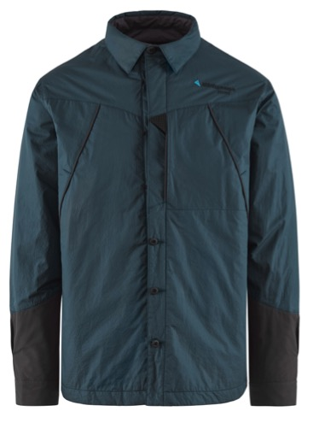
Austre Jacket – Winddichte Jacke aus Katla Cotton
Das Austre Jacket besteht aus einer Kombination der einzigartigen Klättermusen-Entwicklung Kattla Cotton® Ripstops und 100% GOTS-zertifizierte Öko-Baumwolle. Der Mix sorgt für ein natürlich winddichtes Außenschicht-Shirt für Wintertrails. Die gesteppte Innen-Konstruktion mit der Wollvlies-Isolierung von lavalan® verhindert Kälte-Spots. Die Jacke ist natürlich Fluorcarbon-frei.
Preis: € 380

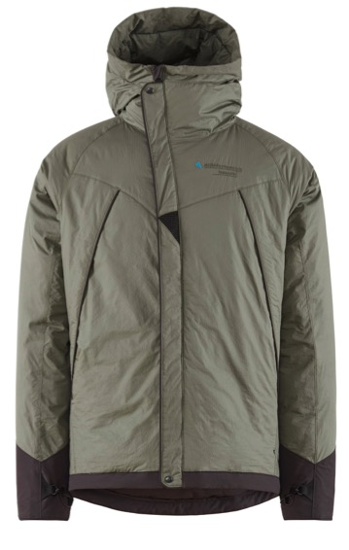
Farbaute Jacket – Erste vollständig kompostierbare Daunenjacke
Das Farbaute Jacket ist eine Daunenjacke aus vollständig natürlichen Materialien - perfekt für kalte Winter-Unternehmungen. Das Hauptmaterial ist das ökologisches Katla Cotton®, dass das Daunenjacket warm, beständig, winddicht, wasserabweisend und trotzdem sehr atmungsaktiv macht. Es ist mit RDS-zertifizierter weißer Gänsedaune gefüllt und mit Box-Konstruktion hergestellt, die Kälte-Spots minimiert. Das lavalan®-Vlies befindet sich im Schulterbereich, was Isolierung bietet, auch wenn dieser Bereich von Rucksack-riemen komprimiert wird.
Preis: € 700

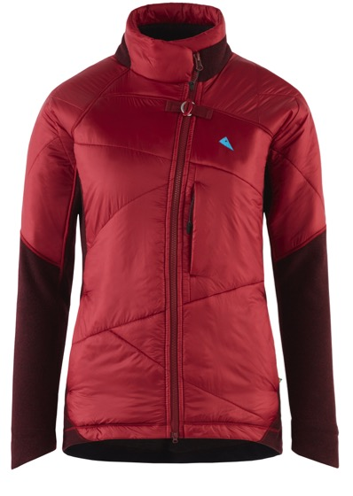
Balderin Jacket – Vielseitiger Midlayer für winterliche Touren
Dieses durchdacht konstruierte Midlayer-Jacket bietet perfekte Temperaturregulation. Das Allround-Talent kann als Isolationsschicht unter einem Shell-Produkt oder als Außenjacke bei wärmeren Temperaturen getragen werden. Die lavalan®-Füllung im Frontbereich hält warm bei Wind von vorne und lässt zugleich ausreihend Belüftung zu.
Verwendet wird hoch qualitative italienische Wolle. Die Wärmeeigenschaften der Wolle bleiben auch bei Nässe herausragend. Das recycelte und winddichte Polyamid an der vorderen Außenseite hat leicht wasserabweisende Eigenschaften. Der Kragen hält Wind effektiv ab. Der zusätzliche Verschluss mit D-Ring und Knebelknopf fixiert bei geöffnetem Reißverschluss die beiden Jackenseiten und erlaubt so kontrollierte Ventilation. Abgesehen von den Hand-Wärmetaschen gibt es eine Reißverschluss-Brusttasche für kleinere Sachen, die ebenso durch das windabweisende Material geschützt ist. Die Jacke ist natürlich Fluorcarbon-frei.
Preis: € 350

Informationen zu den Klättermusen-Produkten gibt es hier:
https://www.klattermusen.com/de/suche/?query=austre
https://www.klattermusen.com/de/suche/?query=farbaute
https://www.klattermusen.com/de/suche/?query=balderin

Informationen zu lavalan gibt es hier: www.lavalan.com

Pressekontakt

Johannes Wessel E j.wessel@outdoorsports-pr.com
Steigenbergerstr. 19 T +49 8856 86 85 318
82377 Penzberg +49 1590 53 98 581
f facebook.com/johannes.wessel.98

